bEINDTOETS HTML/CSS BASIS

**INSTRUCTIE**

* Dit examen bestaat in totaal uit tien vragen, vijf kennisvragen en vijf vaardigheidsvragen. De kandidaat maakt eerst de kennisvragen en hierna de vaardigheidsvragen.
* De vragen moet juist, volledig en zo beknopt mogelijk beantwoord worden door de kandidaat.
* De kandidaat heeft anderhalf uur om de tien vragen te beantwoorden; vijftien minuten voor de kennisvragen en vijfenzeventig minuten voor de vaardigheidsvragen.
* Bij iedere vraag staat het maximale aantal punten dat gehaald kan worden voor de vraag. In totaal kan er maximaal honderd punten behaald worden (dertig punten voor de kennisvragen en zeventig punten voor de vaardigheidsvragen).
* De vragen worden beantwoord in het toegestuurde Word-document. Op de Word-document voert de kandidaat de gevraagde persoonlijke gegevens in en beantwoordt de kandidaat de vragen bij het correspondeerde antwoordnummer.
* Geef niet meer antwoorden (redenen, oplossingen, voorbeelden, enzovoorts) dan gevraagd worden. Als er bijvoorbeeld twee redenen worden gevraagd, dan worden alleen de eerste twee gegeven redenen in de beoordeling meegeteld.
* De kandidaat maakt het examen alleen.
* Bij de kennisvragen zijn geen hulpmiddelen toegestaan. Het gebruik van Internet is toegestaan voor de vaardigheidsvragen.
* Het ingeleverde werk van de kandidaat wordt gecontroleerd op plagiaat. Indien geconstateerd zakt de kandidaat definitief en onherroepelijk voor het examen.
* Als de kandidaat klaar is met (een deel van het) examen of daartoe opdracht krijgt (bijvoorbeeld bij beëindiging van (een deel van) het examen) stuurt de kandidaat het examen naar [j.oosterink@rocvf.nl](mailto:j.oosterink@rocvf.nl).

**NORMSCORE**

Afhankelijk van het behaalde cijfer door de kandidaat slaagt de kandidaat voor de eindtoets voor het vak HTML/CSS. De kandidaat slaagt voor de eindtoets met een cijfer van 5.5 of hoger (op een tienpuntsschaal). Het cijfer wordt berekend door de volgende formule:

$cijfer=\frac{aantal punten}{100}*10$

DEEL 1: KENNISVRAGEN

**Opdracht 1 (10 punten)**

Beschrijf de termen “margin”, “padding”, “content” en “border” apart en in relatie tot elkaar. Maak hierbij gebruik van één of meerdere afbeeldingen.   
  
margin is de ruimte buiten de border van een element, terwijl padding de ruimte buiten een elements border **en** content. Ze hebben allemaal te maken met de ruimte buiten een element.

**Opdracht 2 (3 punten)**

Beschrijf het verschil tussen een “id” en een “class”.   
  
een “id” bepaalt een uniek element. Twee elementen kunnen dus niet hetzelfde id hebben. Class daarintegen kan dat wel. Met class kan je meerdere elementen dezelfde waarde geven.

**Opdracht 3 (9 punten)**

Schrijf de mediaquery voor een scherm van maximaal 500px breed en 500px hoog. In de mediaquery wordt voor de class “herder” de achtergrondkleur rood en de “font-size” drie keer die van het rootelement.

**Opdracht 4 (5 punten)**

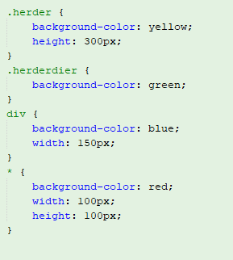Wat is de hoogte, breedte en achtergrondkleur van het div-element?

De hoogte is 300px, de breedte is 150px en de achtergrondkleur is geel.

**Opdracht 5 (3 punten)**

Geef een voorbeeld van een “element” en een voorbeeld van “pseudo-element”.

Element = herder  
pseudo-element = selector::pseudo-element

DEEL 2: VAARDIGHEIDSVRAGEN

*In opdracht 6, 7 en 8 maak je dezelfde navigatiebar, maar in ieder opdracht met behulp van andere technieken. In alle gevallen moet de navigatiebar responsive zijn; de getoond afbeeldingen geven een indicatie van de wijze waarop de navigatiebar getoond wordt op diverse viewports.*

**Opdracht 6 (15 punten)**

Maak met behulp van flexbox de navigatiebar.

**Opdracht 7 (15 punten)**

Maak met behulp van grid de navigatiebar.

**Opdracht 8 (10 punten)**

Maak met behulp van andere technieken (e.g. “float”) dan flexbox en grid de navigatiebar.

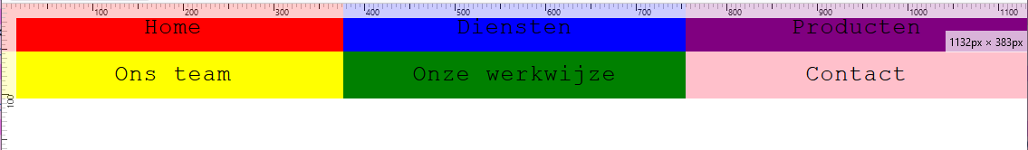

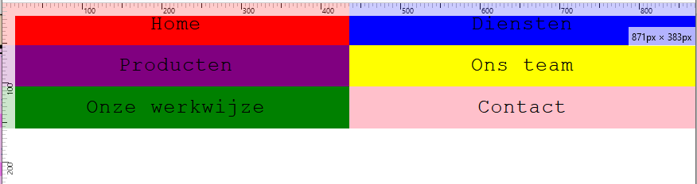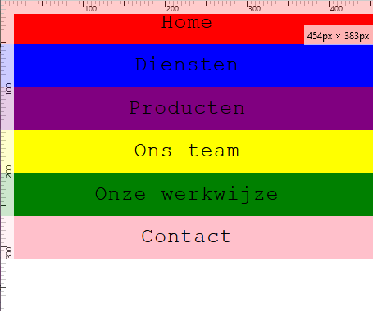

**Opdracht 9 (10 punten)**

Zet een image van 300px bij 300px op een pagina die, wanneer je er op klikt, de website <https://www.bloodyelbow.com> in een nieuw tabblad opent.

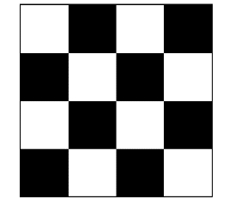**Opdracht 10 (20 punten)**

Maak een minischaakbord met HTML en CSS. Het minischaakbord is vier bij vier vakken(zie afbeelding). Het minischaakbord hoeft niet responsive te zijn.